BK-E2-1-4蜡块柜参数
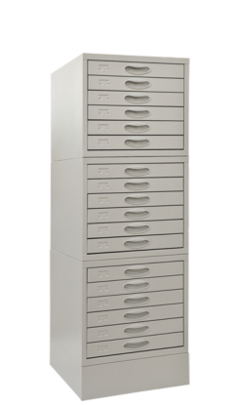

规格：450*478*1625
柜体采用国产优质1.0㎜冷轧钢板。抽屉：蜡块专用抽。拉手：塑料暗拉手。表面：脱脂除油、表调、锌系磷化、钝化、粉未喷涂。插槽：金属开模专用插槽。标鉴槽：一体化冲压成型。整体结构为组合式，每组可存放标准蜡块约16000块。抽屉内使用标准包埋盒存放设计。

